监理检查记录表
工程名称：亚旭电子科技（江苏）有限公司4600KW分布式光伏发电项目
编号： ZHJL-JCJL-008
施工单位 | 苏州淞吴电力科技有限公司 | 监理单位 |  | 常州正衡电力工程监理有限公司
检查时间 | 2022 年 5 月 10 日 | 检查地点 |  | 预制舱
检查类型 | □巡视 □定期 ☑ 专项
施工及检查情况简述 | 高压电缆终端制作质量检查
存在问题 | 施工准备充分，工具、仪表、材料齐全，施工操作规范，终端压接牢固，安装合格
整改要求 | 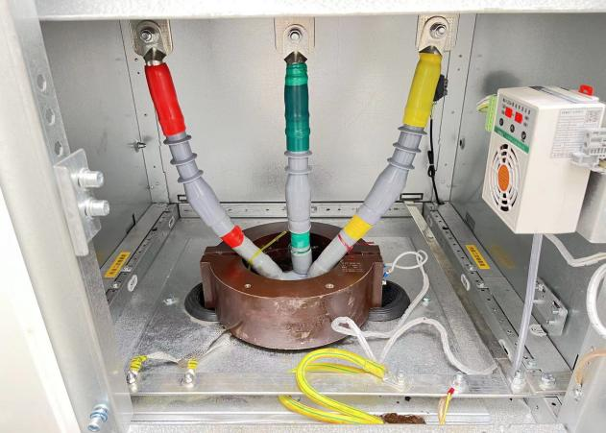无
检查人 | 刘德文 |  | 施工项目部  签收人/日期
整改情况 | 整改负责人：  日 期: 年 月 日
复查意见 | 复查人： 日期: 年 月 日

